История возникновения геометрии
Заглянем в прошлое, когда зародилась наука геометрия....
Для первобытных людей важную роль играла форма окружавших их предметов. По форме и цвету они отличали съедобные грибы от несъедобных, пригодные для построек породы деревьев от тех, которые годятся лишь на дрова, вкусные орехи от горьких и т.д. Особенно вкусными казались им орехи кокосовой пальмы, которые имеют форму шара. А добывая каменную соль, люди наталкивались на кристаллы, имевшие форму куба. Так, овладевая окружающим их миром, люди знакомились с простейшими геометрическими формами.
Уже 200 тысяч лет тому назад были изготовлены орудия сравнительно правильной геометрической формы, а потом люди научились шлифовать их. Специальных названий для геометрических фигур, конечно, не было. Говорили: «такой же, как кокосовый орех» или «такой же, как соль» и т.д.
А когда люди стали строить дома из дерева, пришлось глубже разобраться в том, какую форму следует придавать стенам и крыше, какой формы должны быть бревна. Сами того не зная, люди все время занимались геометрией: женщины, изготавливая одежду, охотники, изготавливая наконечники для копий или бумеранги сложной формы, рыболовы, делая такие крючки из кости, чтобы рыба с них не срывалась.
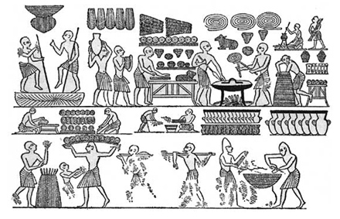
Когда стали строить здания из камня, пришлось перетаскивать тяжелые каменные глыбы. Для этого применялись катки. И заметили, что перекатка проще, если взять кусок дерева с почти одинаковой толщиной в начале и в конце. Так люди познакомились с одним из важнейших тел – цилиндром. Скалками цилиндрической формы пользовались и женщины, раскатывая белье после стирки.
Перевозить грузы на катках было довольно тяжело, потому что сами древесные стволы весили много. Чтобы облегчить работу, стали вырезать из стволов тонкие круглые пластинки и с их помощью перетаскивать грузы. Так появилось первое колесо.
Но не только в процессе работы знакомились люди с геометрическим фигурами.
Издавна они любили украшать себя, свою одежду, свое жилище (бусинки, браслеты, кольца, украшения из драгоценных камней и металлов, роспись дворцов).
Для того, чтобы взимать налоги с земли, необходимо было знать их площадь. Гончару необходимо было знать, какую форму следует придать сосуду, чтобы в него входило то или иное количество жидкости. Астрономы, наблюдавшие за небом и дававшие на основе этих наблюдений указания, когда начинать полевые работы, должны были научиться определять положение звезд на небе. Для этого понадобилось измерять углы.
Так практическая деятельность людей привела к дальнейшему углублению знаний о формах фигур, развитию геометрии. Люди стали учиться измерять и площади, и объемы, и длины и т.д.
Древние египтяне были замечательными инженерами. До сих пор не могут до конца разгадать загадки огромных гробниц Египетских царей – Фараонов.
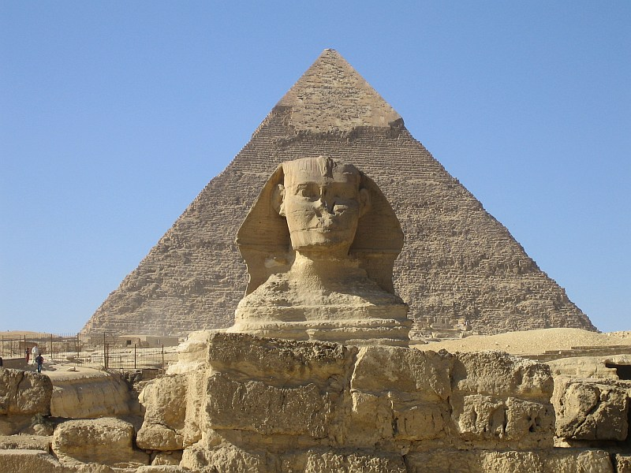
Пирамиды – а они построены более 5 тыс. лет назад – состоят из каменных блоков весом 15 тонн, и эти «кирпичики» так подогнаны друг к другу, что не возможно между ними протиснуть и почтовую открытку. А при строительстве использовали лишь простейшие механизмы – рычаги и катки.
«Все боится времени, но само время боится пирамид».
В Вавилоне при раскопках ученые обнаружили остатки каменных стен, высотой в несколько десятков метров, а высота Вавилонской башни достигает 82 метра.
Без математических знаний все эти сооружения невозможно было бы построить. И все же математические знания египтян и вавилонян были разрозненные и представляли собой свод правил, проверенных практикой, поэтому правила надо было зазубривать, не понимая, почему надо применять то, а не другое.
Почти все великие ученые древности и средних веков были выдающимися геометрами. Девиз древней школы был: "Не знающие геометрии не допускаются!"
Настает время привести все разрозненные знания в систему.
Геометрия… откуда взялось это слово? Что оно означает? Попробуем разгадать его смысл. Ведь вам постоянно встречаются похожие слова: география, геология, геодезия… а есть еще геоботаника и т.п. это все названия различных наук или разделов наук. Со смыслом слова география вы уже знакомы. «Гео» означает «Земля», «метр» - это единица измерения длины (от греческого слова «метрео» - «измеряю». Таким образом, получается, что геометрия в переводе с греческого означает «измерение земли» или «землемерие».
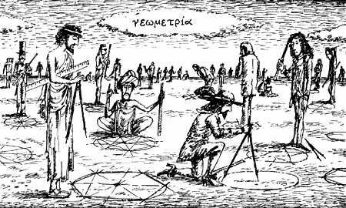
«Геометрия была открыта египтянами и возникла при измерении земли. Нет ничего удивительного в том, что эта наука как и другие, возникла из потребностей человека. Всякое возникающее знание из несовершенного состояния переходит в совершенное. Зарождаясь путем чувственного восприятия, оно постепенно становится предметом рассмотрения и наконец, делается достоянием разума». Эти замечательные слова приписывают греческому ученому Евдему Родосскому, жившему в IV в.до н.э.
В «Энциклопедическом словаре юного математика» написано: «Геометрия – одна из наиболее древних математических наук. Первые геометрические факты мы находим в вавилонских клинописных таблицах и египетских папирусах (III тысячелетие до н.э.), а также в других источниках».
И наиболее удачно была изложена геометрия, как наука о свойствах геометрических фигур, греческим ученым Евклидом (III в. до н. э.) в своих книгах «Начала». Евклид жил в Александрии, был современником царя Птоломея I и учеником Платона. Славу Евклиду создал его собирательный труд «Начала». Произведение состояло из 13 томов, описанная в этих книгах геометрия получила название Евклидова. Величайшая заслуга его состояла в том, что он подвел итог построению геометрии придал ее изложению столь совершенную форму, что на 2 тысячи лет «Начала» стали основным руководством по геометрии. В течение многих веков «Начала» были единственной учебной книгой, по которым молодежь изучала геометрию. Были и другие. Но лучшими признавались «Начала» Евклида. И даже сейчас, в наше время, учебники написаны под большим влиянием «Начал» Евклида.
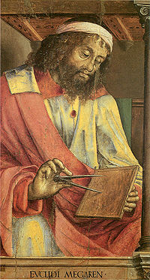
Конечно, геометрия не может быть создана одним ученым. В работе Евклид опирался на труды десятков предшественников и дополнил работу своими открытиями и изысканиями. Сотни раз книги были переписаны от руки, а когда изобрели книгопечатание, то она много раз переиздавалась на языках всех народов и стала одной из самых распространенных книг в мире.
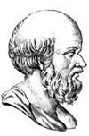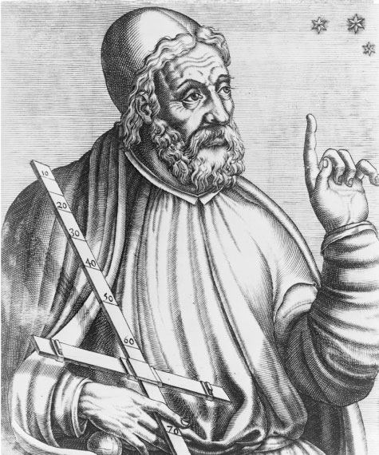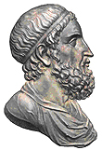

В одной легенде говорится, что однажды египетский царь Птолемей I спросил древнегреческого математика, нет ли более короткого пути для понимания геометрии, чем тот, который описан в его знаменитом труде, содержащемся в 13 книгах.

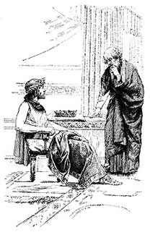
Ученый гордо ответил: " В геометрии нет царской дороги".

